**Elektron Flow Theorie Zusammenfassung  
(Kombination von Zweitortheorie und Netzwerkanalyse zur Simulation komplexer Schaltungen)**

Knoten, Zweige, Sehnen, Bäume

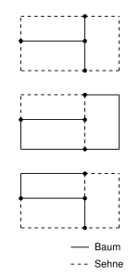Das elektrische Netzwerk muss in Zweige und Knoten zerteilt werden.

Jeder Zweig besteht ausschließlich aus Serien-Schaltungen und beginnt und endet mit einem Knoten.

Die Knoten sind die Verbindungspunkte zwischen den Zweigen.

Alle Zweige zusammen können zu einem Baum verbunden werden, welcher alle Knoten miteinander verbindet **ohne** Kreis-Verbindungen zu erlauben.

Zweige die nach erstellen eines Baumes übrig bleiben, werden als Sehnen bezeichnet.

Ein Netzwerk mit Knoten erzeugt einen Baum mit Ästen.

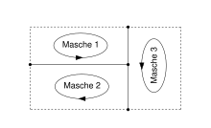

In einem in Zweige und Knoten unterteiltes Netzwerk können jetzt Maschen gebildet werden.

Eine Masche bezeichnet einen Kreis-Pfad durch den Baum, geschlossen durch **eine** der Sehnen.

Ein Netzwerk mit Knoten ergibt linear unabhängige Knotengleichungen.

Ein Netzwerk mit Knoten ergibt linear unabhängige Maschengleichungen, was der Anzahl an Sehnen entspricht.

Netzwerk Analyse - Zweigstrom

|  |  |
| --- | --- |
| Reale Stromquelle | Reale Spannungsquelle |
|  |  |
|  |  |

Bei dieser Methode werden die Ströme in den einzelnen Zweigen ermittelt.  
Die Ströme der einzelnen Komponenten können so direkt abgelesen werden.  
Alle Stromquellen müssen in Spannungsquellen umgewandelt werden.

Als erstes werden Knotengleichungen und Maschengleichungen aufgestellt, in der Form:

Als nächstes müssen diese so Umgestellt werden, das alle Ströme und Widerstände auf der Linken und alle Spannungen auf der Rechte Seite stehen.

Zu den Spannungen in den Maschengleichungen Zählen nur die die bekannt sind, also die der Spannungsquellen.

Aus den Gleichungen ergeben sich dann Matrizen in der Form:

Die Matrix hat die Dimension, hat also so viele Zeilen wie es Zweige gibt, und so viele Spalten wie es Knoten plus Maschen gibt.

Als Beispiel werden folgende Knotengleichungen genutzt, wobei dem Strom durch Zweig entrspricht:

Die Matrix hat also die Dimension.

Die Werte der Felder in der Matrix werden aus den Knoten und Maschengleichungen gebildet.

In Jede Spalte ist dabei einem der Zweig-Ströme und jede Zeile einer der Maschen oder Knoten-Gleichungen zugeordnet.  
Der Wert des Feldes ergibt sich aus Abschnitt der Gleichung der dem Zweig Strom geteilt durch den entsprechenden Strom, also z.B. für den Strom und die 3. Maschengleichung und für den Strom und die 2. Knotengleichung.

Das Ergebnis für die obigen Beispielgleichungen währe:

Die Matrix rechts des enthält die rechte Seite der Knoten und Maschengleichungen.

Netzwerk Analyse – Maschenstrom

Bei dieser Methode werden die Ströme in den einzelnen Maschen ermittelt.  
Für die Ströme der einzelnen Komponenten sind noch zusätzliche Berechnungen nötig.   
Alle Stromquellen müssen in Spannungsquellen umgewandelt werden.

Dazu werden Matrizen in folgender Form aufgestellt:

Wobei der Summe der Widerstände die in den Maschen **und**  enthalten sind entspricht.

Verlaufen die beiden Maschen in entgegengesetzte Richtungen, bekommt die Summe ein negatives Vorzeichen.

entspricht der Summe der Spannungsquellen in der Masche, wobei eine Spannungsquelle deren Zählpfeil entgegen des Umlaufsinns gerichtet ist, mit einem positiven, andernfalls mit einem negativen Vorzeichen gezählt wird.

entspricht den Strömen die durch die einzelnen Maschen fließen, entsprechend ihrer Umlaufrichtungen.

Der Strom der durch eine Komponente fließt ergibt sich aus der Summe aller Ströme der Maschen in denen sie sich befindet.

Netzwerk Analyse – Knotenpotential

Bei dieser Methode werden die Potentiale aller Knoten gegenüber eines Bezugsknoten ermittelt.  
Alle Spannungsquellen müssen Stromquellen umgewandelt werden.

Für diese Methode werden die Knotengleichungen genau so aufgestellt und sortiert wie für die Zweigstrom-Methode.

Der eine Knoten der keine Gleichung hat (da diese linear Abhängig währe) ist automatisch der Bezugsknoten der Potentiale, und sollte daher zweckmäßig gewählt werden.

Die Widerstandswerte müssen in Leitwerte umgewandelt werden.

Aus den Gleichungen werden dann Matrizen der folgenden Form gebildet:

Wobei mit der Summe aller Leitwerte der Zweige die von dem Knoten bzw. abgehen entspricht, und alle mit der **negativen** Summe aller Koppelleitwerte (Leitwerte der Zweige die die beiden Knoten **direkt** verbinden).

entspricht den Potentialen der Knoten.

entspricht den Summen der Stromquellen die mit dem entsprechenden (in der Potentialmatrix auf an gleicher Position stehenden) Knoten verbunden sind.  
Ströme die heraus fließen sind negativ, Ströme die hinein fließen positiv.

Schaltung zur Demonstration

*Beispielschaltung:* 1 Spannungsquelle, 2 Reihenwiderstände, 1 Transformator, 1 Lastwiderstand (R3)

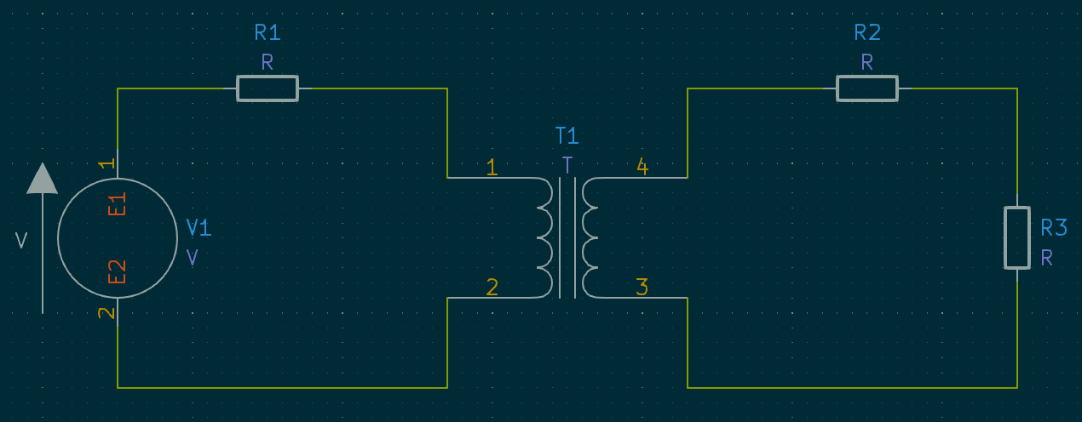

*Angenommene Werte:*

( und sind Innenwiderstände der beiden Spulen des Transformators)

Anwendung der experimentellen Methode:

*1 – Knoten und Zweige bestimmen*

Zweitore werden als zwei Zweipole (je einer für ein Tor) betrachtet.  
An jeder Stelle, an der sich mehr als zwei Zweige treffen, wird ein Knoten platziert.  
Jede Masche muss mindestens einen Knoten besitzen, gibt es keine stelle die dem obigen Kriterium entspricht, wird einer an einer beliebigen Position platziert.

Im Beispiel: Knoten und Maschen

*2 – Strom- und Spannungs-Zählpfeile festlegen*

Jeder Zweig bekommt eine Stromzählpfeil, jede Masche einen Umlauf-Zählpfeil und jeder Zweipol (auch die der Zweitore) einen Spannungs-Zählpfeil zugewiesen.

Bei Komponenten die keine Spannungsquelle sind, sollte der Spannungszählpfeil mit dem Strom-Zählpfeil des Zweiges übereinstimmen (daher im Beispiel einfach weggelassen), bei Spannungsquellen sollte er immer entgegengesetzt sein.

Bei Zweitoren sollte er entsprechend der Bedingungen der Zweitor-Theorie gewählt werden, um Umwandlungs-Rechnungen zu vermeiden.

*3 – Zweitor-Matrizen*

Jedes Zweitor hat eine oder mehrere Carakteristik-Matrizen die dessen verhalten beschreiben.  
Diese müssen in eine Form gebracht werden, in denen deren Ergebnis Spannungen sind.

Von den Charakteristiken die es gibt, ist dies die Z-Charakteristik:

Nachdem alle Zweitor-Matrizen auf eine Z-Charakteristik umgeformt wurden, wird diese in ein lineares Gleichungssystem mit zwei Gleichungen zerlegt, jede ist einem der Tore zugeordnet, und wird als „Wert“ des gedachtem Zweipols on der Schleifenanalyse benutzt.

In obigen Beispiel sieht es wie folgt aus:

Zweitor-Matrix (H-Charakteristik):

*Die Variablen hier sind Standard Bezeichnungen bei Zweitoren, und haben nichts mit der Beispielschaltung zu tun*

Zweitor-Matrix (Z-Charakteristik, umgeformt):

*Die Variablen hier sind Standard Bezeichnungen bei Zweitoren, und haben nichts mit der Beispielschaltung zu tun*

Zweitor-LGS (der Z-Charakteristik):

*4 – Lineares Gleichungssystem*

Wenn die Schaltung Zweitore enthält, kann es sein das diese die Schaltung in mehrere Auftrennen.  
Im Beispiel trennt das Zweitor die Schaltung in die linke und rechte Hälte.

Für *jede dieser „Teilschaltungen“* gilt dass aus den Zweigen und Knoten dieser Schaltung, genau linear unabhängige Knoten-Gleichungen und linear unabhängige Maschen-Gleichungen hervorgehen.

Die Gesamtanzahl an Gleichungen des LGS einer Schaltung die in „Teilschaltungen“ zerteilt wurde ergibt sich also zu

Hier wurde die Schaltung durch in „Teilschaltungen“ getrennt.  
Insgesamt gibt es Knoten, linear unabhängige Knotengleichungen und linear unabhängige Maschen

ist hierbei eine Besonderheit, da beide „Teilschaltungen“ jeweils nur genau 1 Knoten haben.

*Würde man die Knoten und hinzufügen, ergäben sich,, und , allerdings sind je zwei der vier Zweige die so entstehen würden, beidseitig miteinander und auch nur miteinander verbunden, wodurch ohnehin der Gleiche Strom in beiden fließen würde.*

Jede Knotengleichung summiert die eingehenden Ströme und muss 0 ergeben:

Jede Maschengleichung summiert die Spannungen die an den einzelnen Komponenten entstehen und muss ebenfalls 0 ergeben, allerdings müssen sie später ohnehin so umgestellt werden, das bekannte Werte (also die Spannungen der Quellen) rechts von dem Gleichzeichen stehen, also können sie direkt in dieser Form notiert werden:

Wobei hier jetzt an den zwei Stellen und die Gleichungen des Zweitors eingesetzt werden:

Am Ende ergeben sich folgende Gleichungen (mit allen Werten eingesetzt):

Lineare Gleichungssysteme, Koeffizienten Matrix

Dieses LGS lässt sich nun noch vereinfachen, indem alle Klammern gelöst werden:

Danach kann es in eine verständlichere Schreibweise umgeformt werden:

Daraus ergeben sich folgende Matrizen: